**[ЖЕНЩИНЫ НА ВОЙНЕ](http://xn-----7kcjlebrn8abbem1n8a.xn--80afe9bwa.xn--p1ai/)**

«Поклон вам низкий, женщины войны!  
За вашу доблесть, мужество и силу...».

Ю. Шахова

Говорят, что у войны не женское лицо. Однако в годы Великой Отечественной войны женщины трудились во имя победы наравне с мужчинами. Женщины воевали на поле боя, создавали собственные артиллеристские отряды и летные эскадрильи, они выносили раненых с поля боя, подбадривали военных стихами и песнями. Даже те женщины, которые не приняли участие в военных действиях работали не покладая рук в тылу, в оккупированных землях, страдали в Ленинграде во время той страшной блокады.

У войны не женское лицо, но женщины внесли поистине неоценимый вклад в победу: их подвиг стоит наравне с подвигом мужчин-бойцов, если не выше. Ведь женщина вынесла страну на своих руках, стала настоящей опорой и воплощением истинной русской женщины в Великую Отечественную Войну.

Давайте почтим женщин-героинь ВОВ, внесших свой особый вклад в победу и озаривших те темные дни своей простой русской красотой.

**Людмила Павличенко**

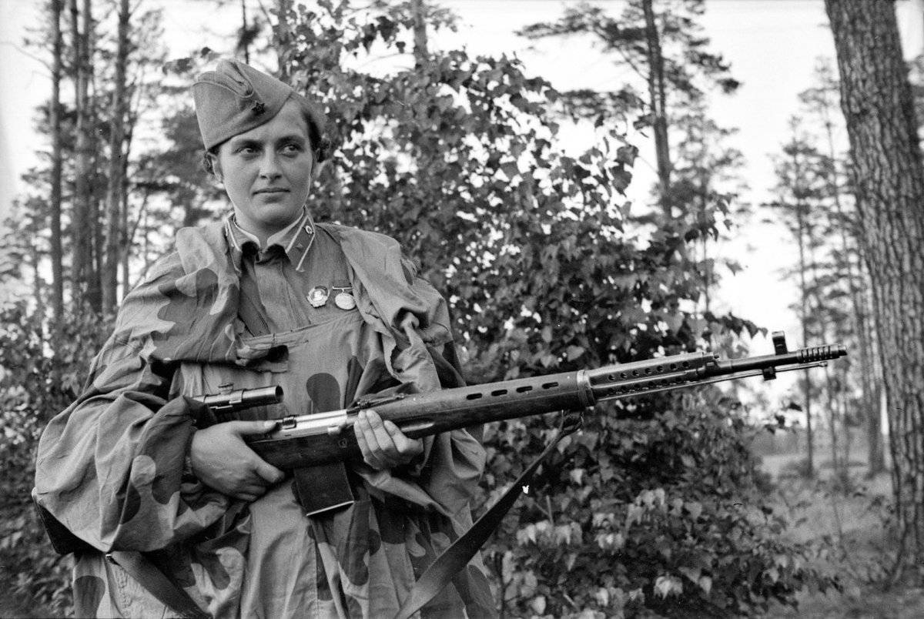

Выдающийся снайпер. Уничтожила 309 гитлеровцев, из них 36 - вражеские снайперы.

## Наталья Боде

## http://900igr.net/up/datai/113400/0020-022-.jpg

Не все женщины помогали победе с винтовкой в руках. Так, Наталья Боде была военным фотокорреспондентом, и подвергала свою жизнь опасности, чтобы нести счастливые вести о победе через советские СМИ.

## Руфина Гашева

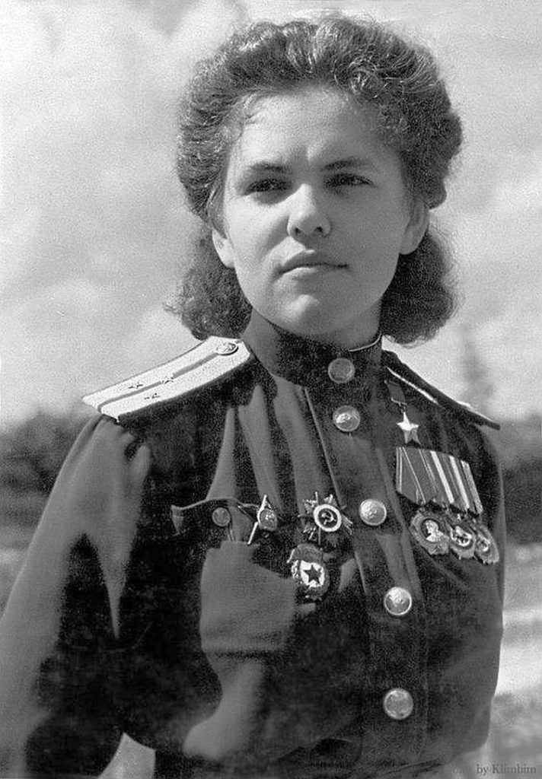

Садились наши девушки и за штурвал самолета. Руфина Гашева, штурман 46-го гвардейского ночного бомбардировочного авиаполка, за годы войны совершила 848 боевых вылетов.

## Марина Раскова

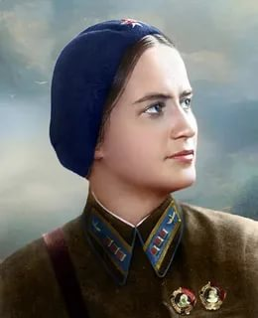

## Создательница женского боевого легкобомбардировочного полка "Ночные ведьмы". Эта летчица установила несколько рекордов по дальности перелета среди женщин.

## Ольга Шуляева

## http://waralbum.ru/photocache/30/58/8/30588-files/30588-main.jpg?820741799

## Не будем забывать и о медиках, вынесших своими хрупкими руками множество наших бойцов прямо из эпицентра боя. Среди них и Ольга Шуляева, служившая на Ленинградском фронте. Она вынесла с поля боя 55 солдат.